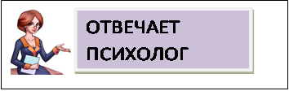

«Когда в родителях согласья нет…

Что такое противоречивое воспитание?»

Основная причина [разногласий в вопросах воспитания](https://www.ya-roditel.ru/parents/base/lecture/290074/) ребенка - различия собственного опыта, вынесенного взрослыми из детства. Человек копирует ту модель поведения, которая была принята в его семье, поэтому в процессе воспитания собственных детей использует воспитательные установки, которые использовали его родители.

Часто бывает так, что опыт собственного детства у папы и мамы отличаются. И запускается следующая ситуация: мама заставляет завтракать, папа говорит: «Не хочешь – не ешь», мама говорит, что «главное не оценки, а знания», а папа наказывает за «четверку».

Добавим еще мнения остальных членов семьи: бабушка учит не драться, а старший брат считает, что защищать себя надо кулаками. Как влияет на ребенка принципиальная разница мнений родителей и родственников?

Часто поводом для разногласий становится выбор [стиля воспитания](https://www.ya-roditel.ru/parents/tests/upbringing.php): строгость или мягкость, гиперопека или невмешательство, демократия или авторитарность. Тогда как строгий отец требует беспрекословного послушания, мать, в свою очередь, жалеет ребенка, и позволяет ему то, что запрещает отец. Ребенку, чтобы быть хорошим для папы, надо хитрить и создавать видимость послушания, тогда как мамой можно манипулировать и не слушаться. *Неустойчивость и смена методов воспитания называется противоречивым воспитанием.*

В результате такого подхода у ребенка формируется безразличие к требованиям, склонность «торговаться», упрямство, нежелание и неумение следовать правилам, не говоря уже о возможном развитии неврозов и неустойчивой самооценки.

Когда родители транслируют противоречащую информацию, в семье возникают разные образцы поведения, которые ребенку приходится использовать в зависимости от того, с кем из родителей он общается в данный момент. То есть, с одной стороны, родители обрекают ребенка на выбор, [кто из родителей важнее](https://www.ya-roditel.ru/parents/base/lecture/51957/), и с другой— оставляют его с чувством беспомощности. А ещё учат приспосабливаться и лицемерить.

Безусловно, родители могут иметь разные жизненные позиции, мнения и взгляды, однако, существуют способы, которые позволяют избежать противоречивого стиля воспитания в семье.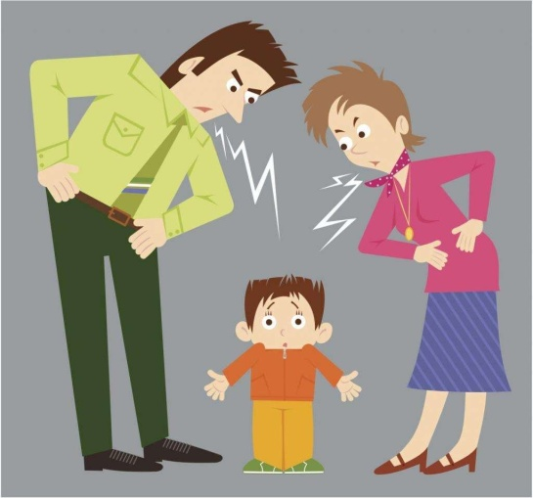

**Что делать папе и маме, если их взгляды на воспитание ребенка отличаются?**

1. **Обсудите вместе основные принципы и ценности**, которые вы хотели бы передать ребенку в процессе его развития. Проговорите, какими способами и средствами удастся это осуществить. Договоритесь, о том, как вместе с ребенком пройти все этапы его взросления и как именно обоим родителям принимать участие в различных этапах жизни ребенка.
2. **Установите ограничения**: чего в воспитании или в поведении ребенка вы не приемлете. Воспитания не бывает без запретов, требований и ограничений. И здесь речь не о диктатуре или попустительстве. Главное, чтобы требования были выражены в спокойной, доступной, но твердой форме, и, естественно, не перетекали в эмоциональное или физическое насилие!

*Если вы приняли и установили для себя правила, не отходите от них, будьте последовательны в их соблюдении.* Например, если в воспитании для вас неприемлемы физические наказания – не делайте исключение для «легкого подзатыльника»; если хотите, чтобы ребенок не обижал слабых – подавайте пример сами: оказывайте помощь пожилым людям в транспорте, покажите, как заботятся о животных, как обращаются с маленькими детьми.

3.**Создайте семейные правила**. При этом семейные ценности и принципы воспитания должны быть едины для всех членов семьи. Не стоит создавать много правил, для начала примите несколько простых и понятных правил и проследите за их соблюдением каждым членом семьи. Не делайте исключений и для взрослых. Если правило принято семьей, оно должно исполняться всеми без исключения. При необходимости добавляйте новые правила и не торопясь, реализовывайте их.

Так, например, если в семье договорились [не кричать](https://www.ya-roditel.ru/parents/base/experts/kak-ne-krichat-na-rebenka/) друг на друга, но периодически в порыве гнева отец кричит на мать, ребенок усвоит, что можно повышать голос на тех, кто слабее и не может ответить. Поэтому, велика вероятность, что в будущем он будет «прощупывать» сверстников, учителей, будущего партнера и т.д., используя крик и агрессию, как один из возможных способов управления и манипуляции.

**3. Всегда объясняйте суть любого правила или требования**, находите компромиссы. Особенно это важно в тех ситуациях, когда вы в чем-то не согласны со своим партнером или другими родственниками и ваши мнения все-таки расходятся. Таким образом, если ребенок уже достаточно взрослый для самостоятельного выбора, у него будет возможность самому принять решение.

**4. Задавайте вопрос «А ты как думаешь?»** Например: «*Как ты думаешь, что будет, если в нашей семье не будет никаких правил и каждый будет делать то, что он хочет?».* Часто ребенку просто не хватает жизненного опыта, чтобы понять ситуацию. В таком случае, спросите его, как он сам считает и почему. Ответив самому себе на эти вопросы, с одной стороны, ребенок учится размышлять и находить ответы самостоятельно, а с другой, чувствует свою значимость и уважение родителями его мнения.

***Дорогие взрослые!***

Какими разнообразными не были бы взгляды в вашей семье, помните о том, что при помощи доверительной беседы всегда можно прийти к пониманию и компромиссу.

*Залог родительского успеха – это согласованные действия, в которых для обоих родителей, как для одного целого, главной ценностью будет выступать гармоничная среда для развития ребенка, а также атмосфера, в которой каждому члену семьи будет находиться безопасно и комфортно.*

*Ваш психолог Гусева Лариса Владимировна.*